CONTENIDO Y DESCRIPCION DEL PROGRAMA
El programa se distribuye en cuatro turnos de dos semanas de duración (de lunes a viernes) en horario de 10:00 a 14:00 horas, según el siguiente calendario:

1er turno: del 12 de Julio al 23 de Julio
2º turno: del 26 de Julio al 6 de Agosto
3er turno: del 9 de Agosto al 20 de Agosto

En este programa podrán participar los niños/as nacidos entre los años 1999 y 2005 ambos inclusive.

Las actividades programadas, estarán dirigidas y coordinadas por monitores especializados y consistirán en talleres, juegos, deportes, rutas de senderismo, actividades acuáticas, etc., y tendrán como objetivo potenciar el interés de los participantes por áreas como la cultura, la historia, las artes, la ciencia, la naturaleza, etc., de un modo ameno y participativo, Así mismo se trabajarán otros contenidos desde un enfoque educativo en materias como la educación medioambiental, educación vial, y la educación para un ocia sano.

PROCEDIMIENTO DE INSCRIPCIÓN
Rellenar el boletín de inscripción-autorización y entregarlo en cualquiera de los lugares indicados en este folleto (dentro del horario establecido).

Fechas de formalización de inscripciones:
1er turno: inscripciones a partir del 28 de Junio
2º turno: inscripciones a partir del 14 de Julio
3er turno: inscripciones a partir del 29 de Julio

Para favorecer la participación del mayor número posible de niños/as, no se podrá hacer en un solo acto la inscripción para más de un turno. Si un niño/a quiere participar en más de un turno, deberá formalizar una inscripción nueva por cada turno, respetando los plazos de inscripción indicados.

Las plazas por turno son las siguientes:
a) Nacidos entre 2002 y 2005: 18 plazas por turno.
b) Nacidos entre 1999 y 2001: 15 plazas por turno.

La admisión de participantes, se hará por riguroso orden de inscripción.

INSCRIPCIONES:

El precio por quincena y niña/o será de 21 Euros.

La lista de los Admitidos estará expuesta en el Ayuntamiento y en las piscinas de Roa de Duero tres días antes del inicio del Campamento.

Hasta que no se haya confirmado la plaza del niño/a en la quincena, no se pagará la cuota.

El abono de la cuota de inscripción, se realizará a favor del Ayuntamiento de Roa de Duero en la siguiente cuenta:
Caja Círculo.- 2017 0178611100180093, Indicando “Programa crecemos en verano”.
Una vez confirmada la plaza y realizado el pago, no se procederá a la devolución del importe en ningún caso.

OBSERVACIONES
El punto de concentración inicial de los participantes, será el recinto de la piscina de Roa.
Es Absolutamente imprescindible que los participantes sigan las instrucciones de los monitores para el buen desarrollo de las actividades.
Es necesario que los participantes lleven ropa y calzado cómodo, toalla, bañador, gorra y crema protectora para el sol, agua y bocata.
BOLETÍN DE AUTORIZACIÓN:

D/Dña……………………………………………., con DNI…………………….
autoriza a su hijo/a………………………………….nacida en el año……………
a participar en el Programa Crecemos en Verano 2010, que se llevará a cabo en Roa en el turno solicitado.

En …………………, a ……. de …………. de 2010

Fdo.: Padre, Madre o Tutor

BOLETÍN DE INSCRIPCIÓN PROGRAMA CRECEMOS EN VERANO ROA

NOMBRE Y APELLIDOS DEL NIÑO/A:…………………………………………………..
AÑO DE NACIMIENTO:………………………CURSO:………………………………….
TELEFONO DE CONTACTO:…………………………….
LOCALIDAD DE RESIDENCIA:………………………………………….

TURNO QUE SOLICITA: (SEÑALAR CON UNA CRUZ)
1º ٱ2º ٱ3º ٱ

NOMBRE Y APELLIDOS PADRE O MADRE
¿SABE NADAR?:¿SE MAREA?:
OBSERVACIONES A TENER EN CUENTA:

DIRIGIDO A NIÑOS/AS NACIDOS
ENTRE LOS AÑOS 1999 Y 2005.

¿QUÉ VAS A ENCONTRAR EN ESTE PROGRAMA DE ACTIVIDADES?

- compañeros/as con quienes te vas a divertir este verano.

- monitores que te acompañarán durante el desarrollo del programa.

- un verano diferente con múltiples actividades y nuevas experiencias.

INFORMACIÓN E INSCRIPCIONES

AYUNTAMIENTO DE ROA

TEL: 947 540 161

CRECEMOS EN VERANO 2010
ROA

PROGAMA DE ACTIVIDADES

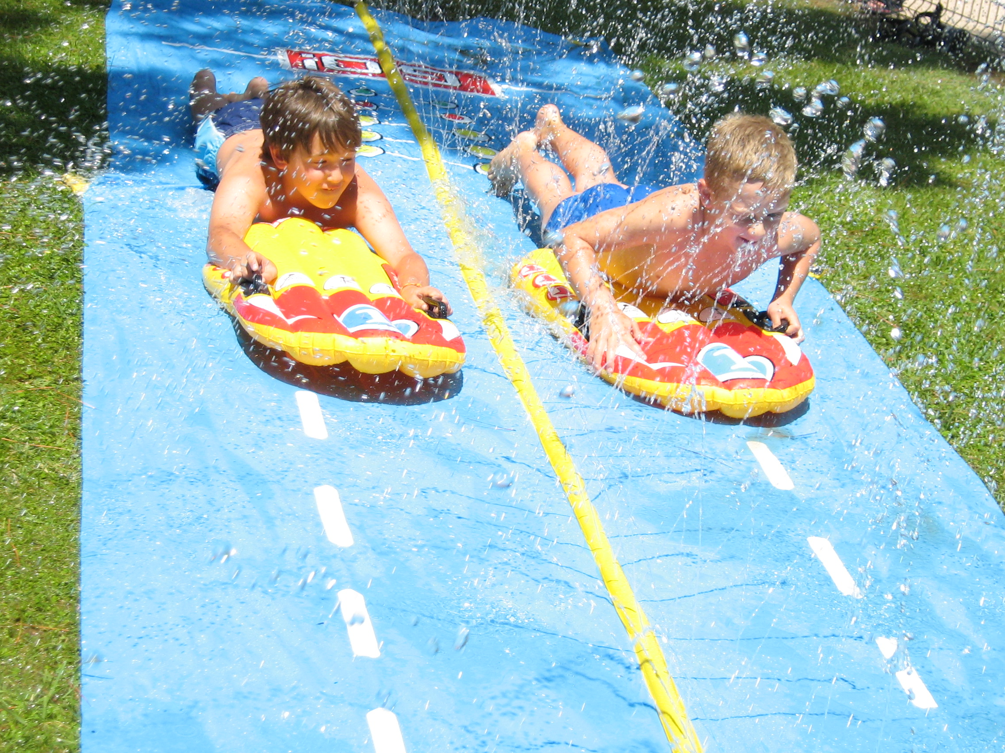

ORGANIZA Y SUBVENCIONA:

Ayuntamiento de Roa Diputación de Burgos
IDJ


